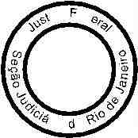



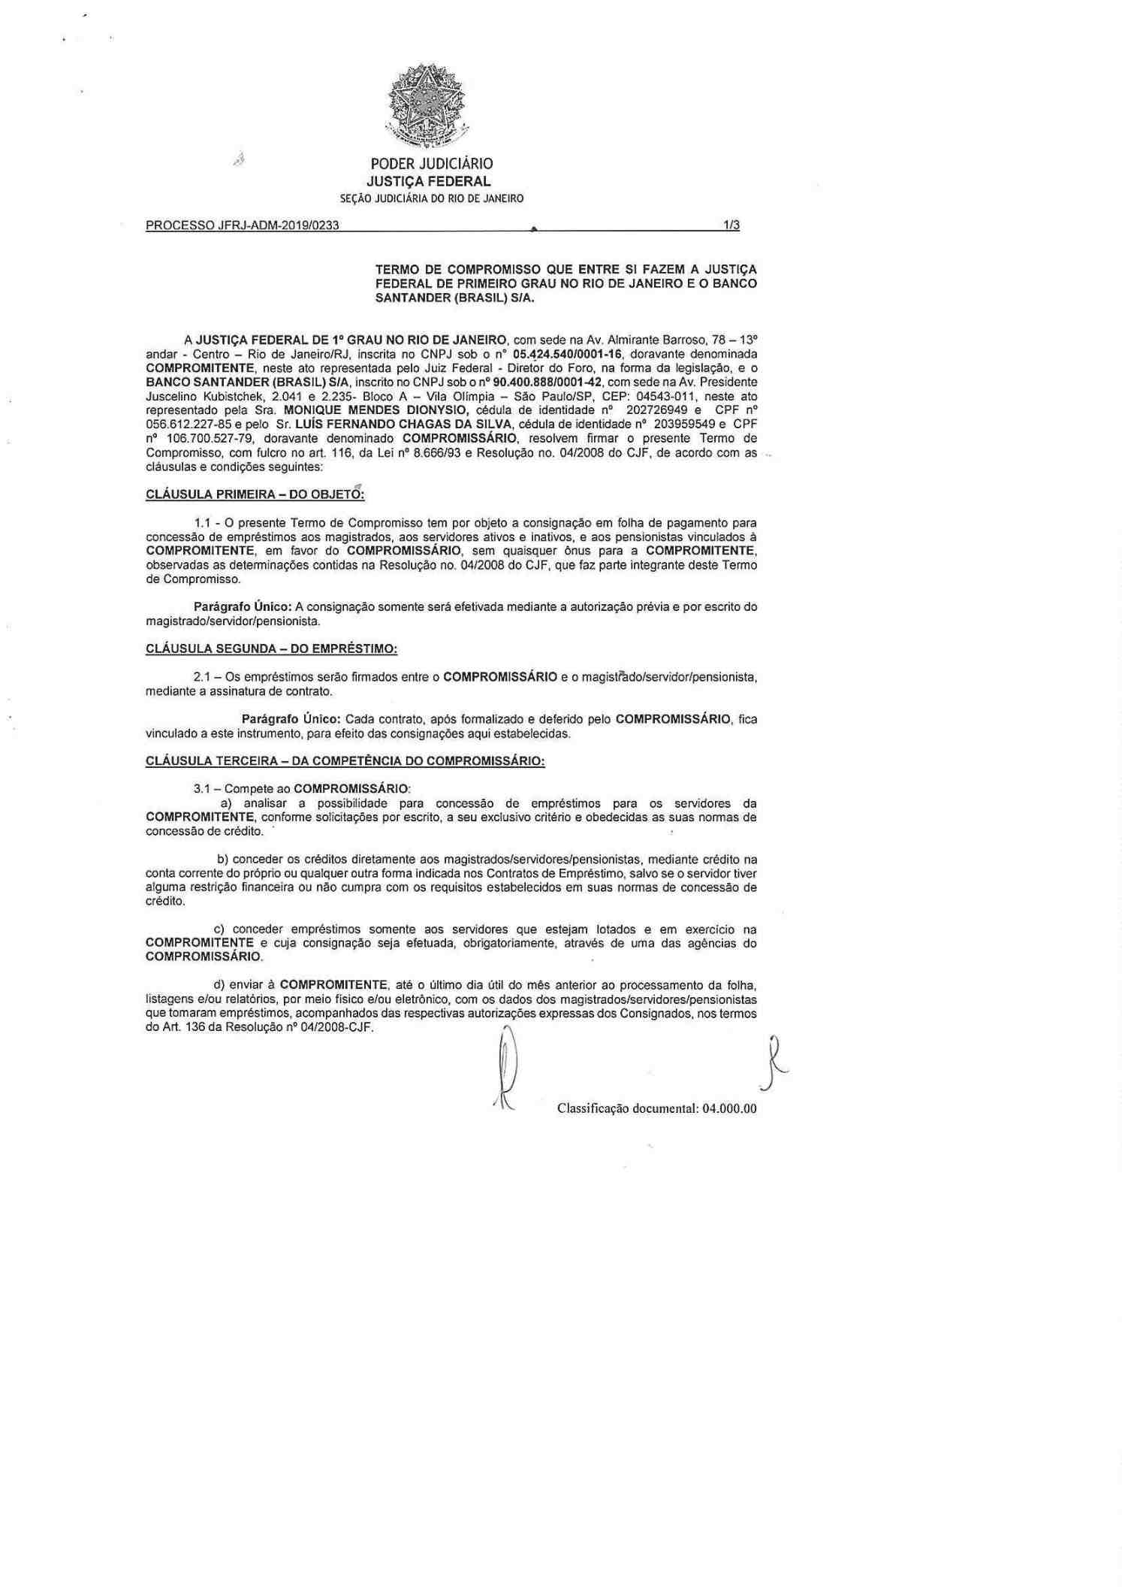
iça ed
64
ria
o
Assinado com senha por OSAIR VICTOR DE OLIVEIRA JUNIOR.
Autenticado digitalmente por ANA CRISTINA NOGUEIRA BRAZIL.
Documento Nº: 2726924.24889437-877 - consulta à autenticidade em
https://siga.jfrj.jus.br/sigaex/public/app/autenticar?n=2726924.24889437-877

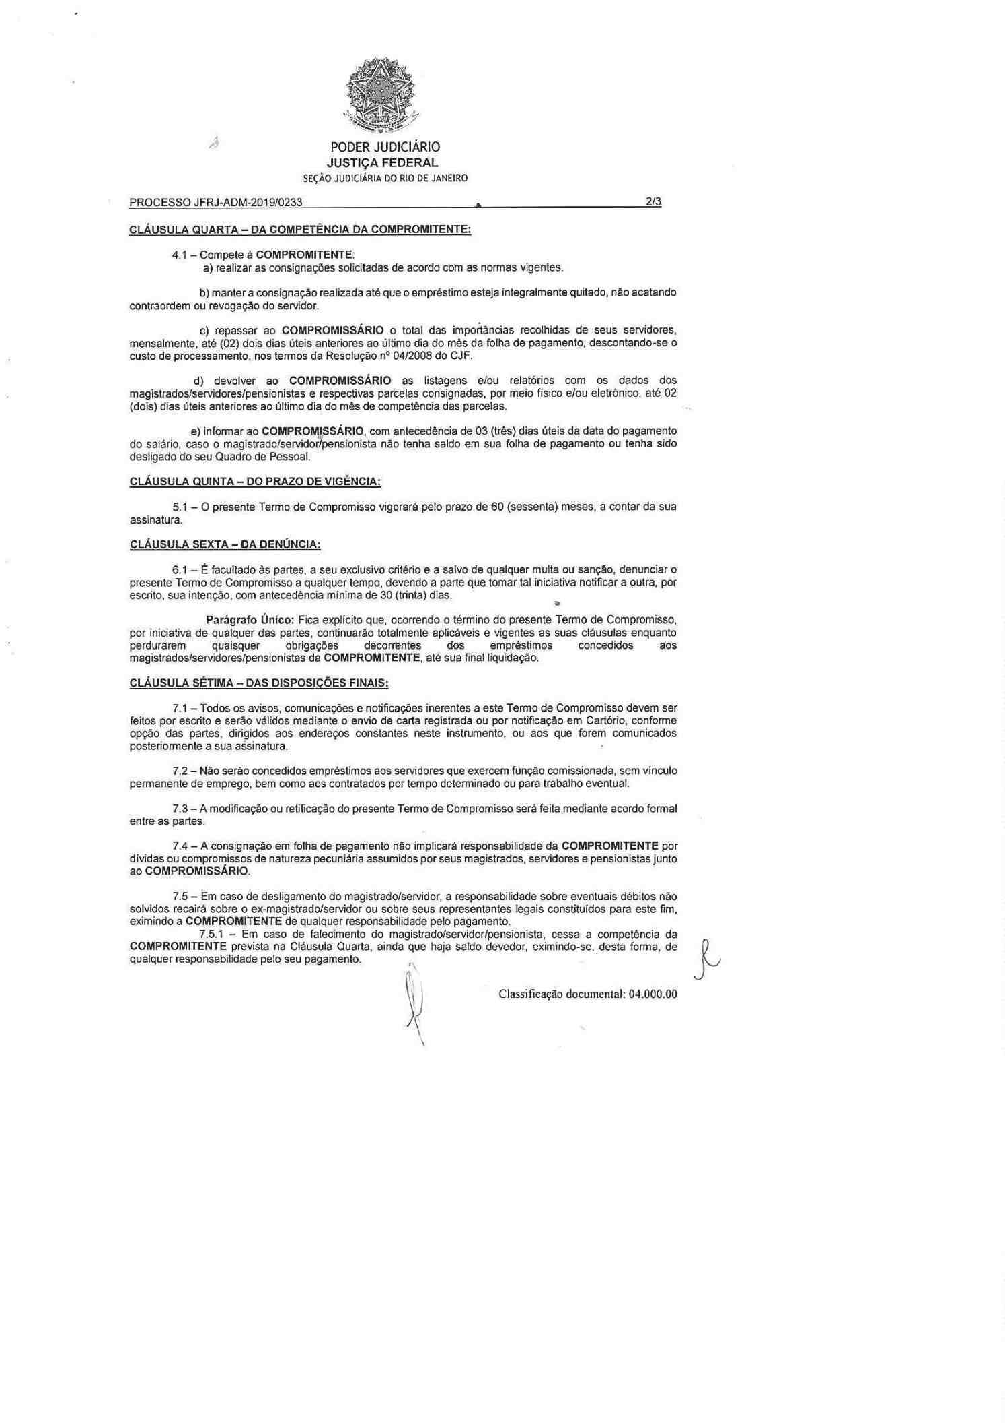
iça ed
65
ria
o
Assinado com senha por OSAIR VICTOR DE OLIVEIRA JUNIOR.
Autenticado digitalmente por ANA CRISTINA NOGUEIRA BRAZIL.
Documento Nº: 2726924.24889437-877 - consulta à autenticidade em
https://siga.jfrj.jus.br/sigaex/public/app/autenticar?n=2726924.24889437-877

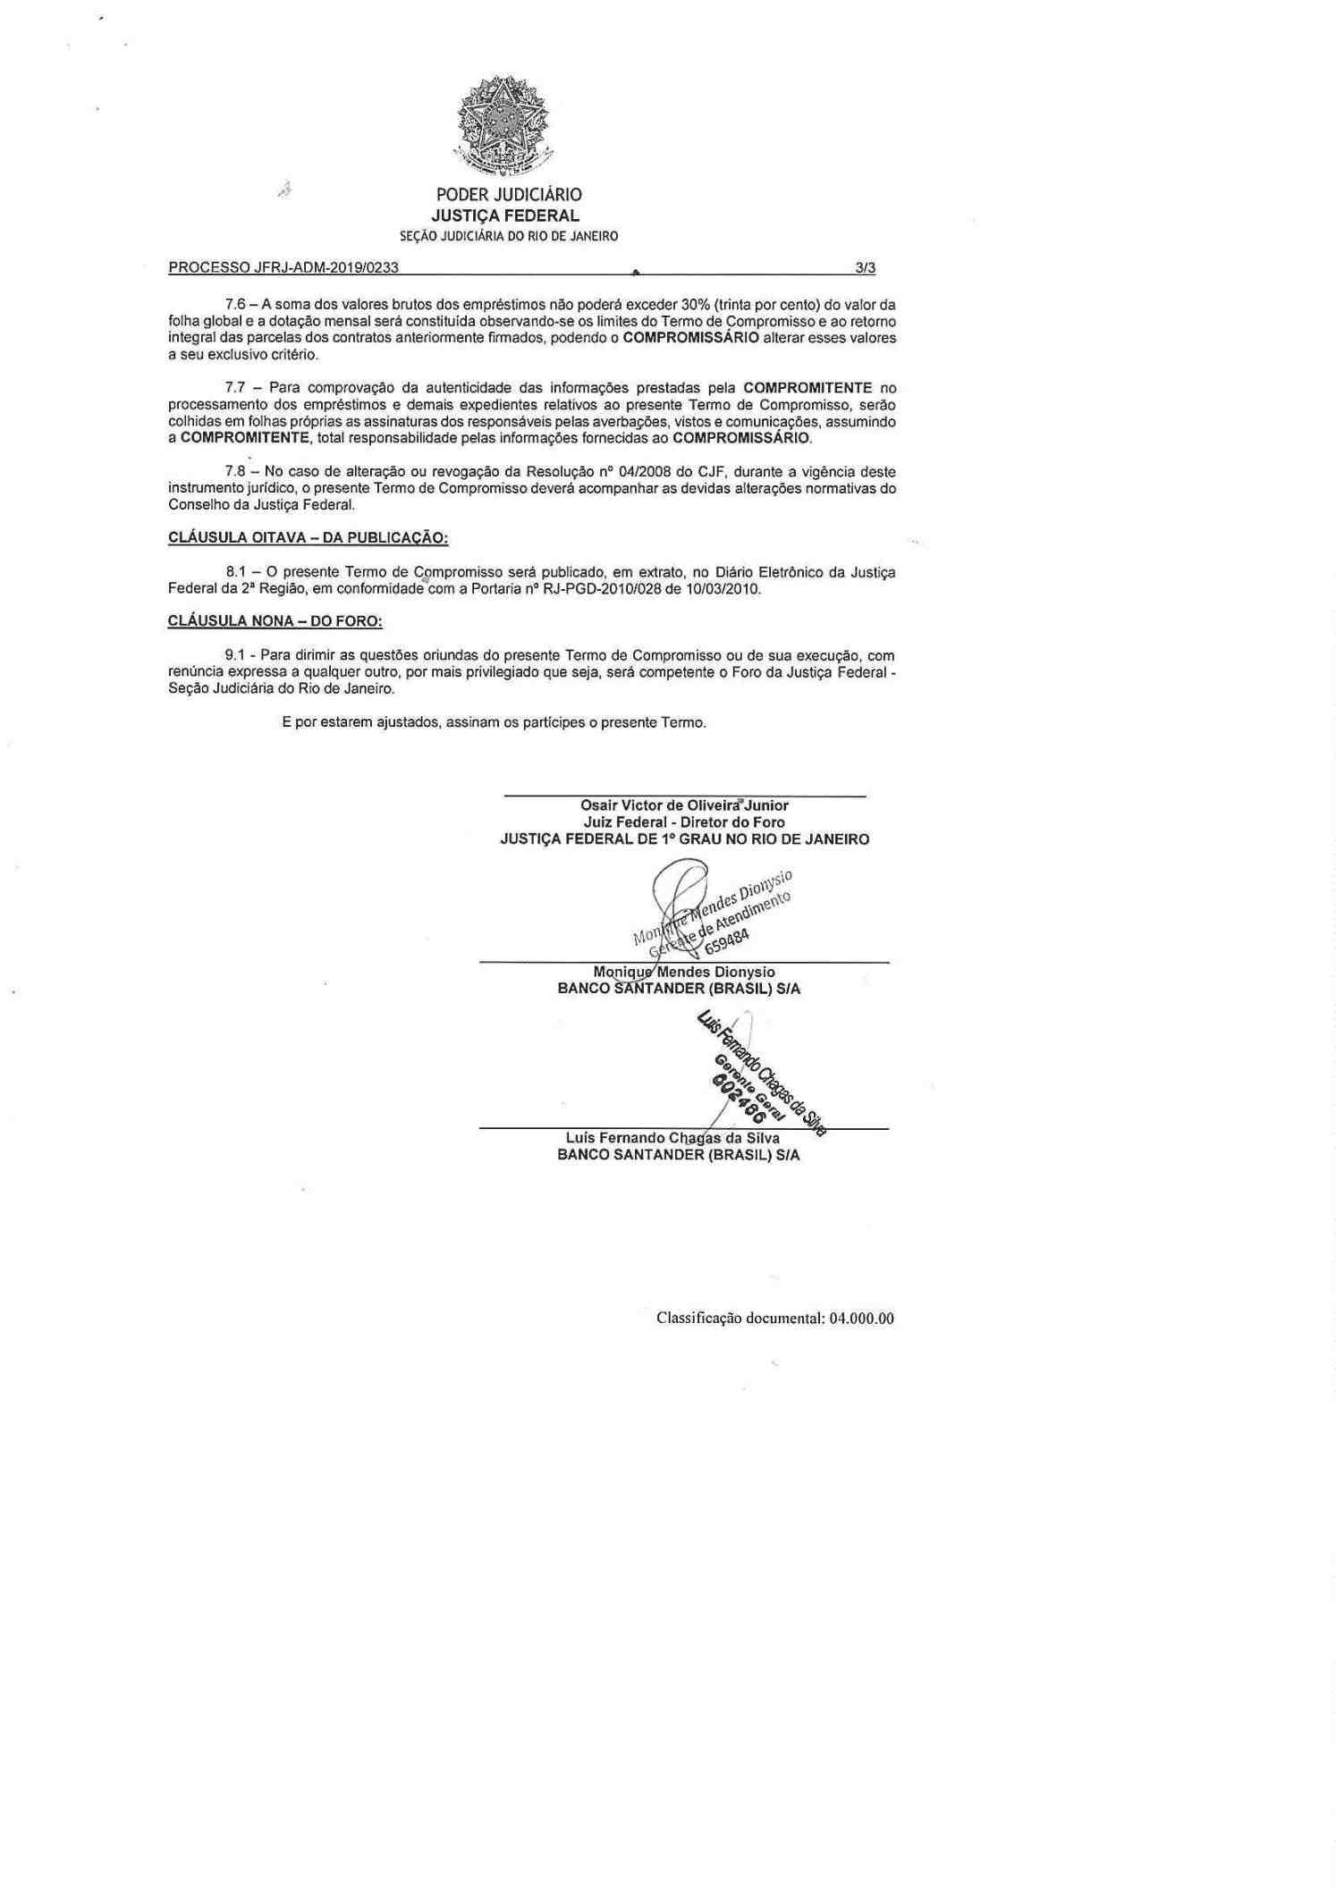
iça ed
66
ria
o
Assinado com senha por OSAIR VICTOR DE OLIVEIRA JUNIOR.
Autenticado digitalmente por ANA CRISTINA NOGUEIRA BRAZIL.
Documento Nº: 2726924.24889437-877 - consulta à autenticidade em
https://siga.jfrj.jus.br/sigaex/public/app/autenticar?n=2726924.24889437-877

